TPRS ‘Vorklift botst op teamleider’

Telkens zet ik de belangrijkste lesonderdelen in een kader, de aanwijzingen staan gewoon in tekst tussen de kaders.

Uit ‘Storytelling voor het talenonderwijs’ leren we meteen dat samen met cursisten een mini-verhaal maken een effectieve én efficiënte manier is om vloeiend taalgebruik te ontwikkelen. Dit doen we door feiten te geven en repetitieve vragen te stellen over die feiten.
Een goed hulpmiddel daarbij is het vaststellen van drie locaties. In dit geval is dit
1 een magazijn ( van bv. Katoen Natie);
2 een gang tussen de stellingen waar een vorklift een teamleider heeft omvergereden;
3 de cafetaria waar de collega’s nog een koffie drinken.

Het verhaal gaat over 2 werknemers van hetzelfde bedrijf. De ene is vorkliftchauffeur en de andere is teamleider. De vorkliftchauffeur heeft de teamleider aangereden. Achteraf gaan ze samen iets drinken in de kantine om het goed te maken.

Alle andere elementen kunnen de cursisten zelf invullen: de namen en de kledij van de personen, de dag van de week, de reden(en) waarom er een aanrijding was, wat de chauffeur doet om de teamleider te helpen, wat ze drinken in de cafetaria, …

Dit kan je naar eigen goesting aanvullen. Hoe vaker je dit doet, hoe meer bedreven je wordt in de techniek van cirkelen en TPRS. De ene klas is ook creatiever dan de andere. Je kan zelfs zover gaan dat je er absurde of surrealistische elementen in verwerkt (bv. een gele-roze vogel die magische krachten heeft, helpt de gewonde teamleider). Dit heb ik hier niet gedaan en dit om twee redenen. Niet iedereen zal zich hier meteen comfortabel bij voelen en ik wil het zo laagdrempelig mogelijk houden zodat je een positieve eerste ervaring kan opdoen en daarna kan groeien.
Daarnaast hangt het ook samen met het taalniveau van de groep. Hoe sterker de groep, hoe beter absurde humor werkt. Anders is het te hoog gegrepen en schiet je compleet naast je doel.

Een andere keuze die je kan maken is werken met afbeeldingen of net niet. In bijlage heb je de foto’s die bij dit verhaal kunnen passen.

Voor je start, moet je uiteraard de werkwijze uitleggen aan de cursisten. Dit kan uitgebreid, zoals je hieronder vindt. Het kan ook beperkter. Bij een uitgebreide uitleg ga je er namelijk vanuit dat ze al wel wat taal kennen om deze uitleg te begrijpen. Je kan je dan bijvoorbeeld beperken door te zeggen: “We gaan samen een verhaal maken.”

Uit: ‘Storytelling voor het talenonderwijs’: uitleg:

Je zegt:”Ik ga drie dingen doen.”
- Ik stel een vraag waarop jullie het antwoord weten, en jullie geven het antwoord.
- Ik stel ook een vraag waarop jullie het antwoord niet weten. Jullie moeten dan het antwoord raden. Omdat het verhaal in het Nederlands is, mogen jullie alleen antwoorden in het Nederlands of met namen van personen, plaatsen, …
- Ik geef ook feiten. Als ik een feit geef, laten jullie ook horen dat jullie het interessant vinden. Dat klinkt als ‘Ooooooohh'.

Je zou ook wat voorbereidende woordenschatoefeningen kunnen doen door afbeeldingen bij woorden te laten zetten en dit alleen met specifieke woordenschat (de vorklift, het magazijn, de stelling, de gang, de vorkliftchauffeur, de teamleider, de cafetaria…), maar eventueel ook met andere moeilijke woorden. Dit is echter niet echt nodig aangezien je met het verhaal net die woorden wilt behandelen.

Spreek ook een gebaar af dat de cursisten kunnen maken om aan te geven als ze iets niet begrijpen (bv. 3 vingers in de lucht van ‘W’achten). Ze kunnen dit doen en waarschijnlijk merk jij alleen dit op zodat je er rekening mee kan houden.

Je begint met een stelling, een feit. De grootste opbouw van het verhaal gebeurt door vragen te stellen. Er zijn drie technieken: je cirkelt (stelt vragen over dat ene feit), je gaat terug (Was er...? Ging het..?) in het verhaal of je gaat verder. Dit laatste kan je doen door zelf een feit toe te voegen of door de cursisten naar nieuwe informatie te vragen.

De vragen die je stelt zijn binair (het een of het ander, ja of nee) of vraagwoordvragen. De binaire vragen geven je vaak info over het al dan niet begrepen hebben van het verhaal en kunnen wel iets veranderen aan het verhaal, maar creatieve inbreng krijg je vooral door de vraagwoordvragen.

Doordat jij steeds de controle houdt, kan je het verhaal wel sturen. Zo kan je bij het antwoord van een cursist altijd zeggen dat dit niet zo is. Let er wel op dat je dit niet teveel doet, want dan speel je met het zelfvertrouwen.

Op de volgende pagina’s vind je een mogelijke route. Je kan hiervan zoveel als je zelf wil of zoveel als cursisten aangeven, vanaf wijken. Er is maar een klein basisverhaal, dat staat in het vet.
De meeste vragen stel je in groep. Als je dit niet prettig vindt, kan je ook vragen stellen aan individuele personen. Je kan dan zelf wel inschatten wie welke vraag aankan.
De afbeeldingen zijn, zoals gezegd, een optie.

Mogelijk lesverloop

DOCENT | GROEP (of cursist)
Inleiding van het verhaal
Er zijn twee collega’s van … .  (De foto is een magazijn) | Ooooohhh!
Zijn er twee collega’s? | Ja.
Zijn er collega’s of vrienden? | Collega’s
Is er één collega? | Nee.
Waar werken ze? | Op …
Werken ze in een magazijn van …? | Ja.
Werken ze op school? | Nee.
Hoe heet het bedrijf? | …
Waar werken ze in Katoen Natie? | In een magazijn
De ene is een vorkliftchauffeur en de andere is teamleider.  (Je duidt hier twee personen aan die je vooraan in de klas zet.) | Aaaaahhh!
Is iemand vorkliftchauffeur? | Ja.
Hij/zij is vorkliftchauffeur.  (Je duidt één van de twee aan.) | Oooohhhh!
Hoe heet hij / zij?  (Eens ze dit gewoon zijn, bedenken ze misschien een heel andere naam. In het begin kiezen ze vaak de naam van de echte persoon.) | (Zij heet Bloem.)
Is de andere ook vorkliftchauffeur? | Nee.
Wat is de andere? | Teamleider.
Waarom is hij teamleider? | (Elk antwoord is hier goed.)
Hoe heet hij? | (Hij heet Abdel.)
Heet hij (Bloem)? | Nee.
Is zijn naam Bloem of Abdel? | Abdel
Is hij vorkliftchauffeur of teamleider?  (je wijst terug op de andere) | Vorkliftchauffeur
Welke kleren draagt B.? | (Dit kunnen ze zelf invullen.)
Wat draagt A.? | (Dit kunnen ze zelf invullen.)
Nee, A. draagt een pak / kostuum. | Ooooohhh!
Draagt A. een zwembroek? | Nee.
Breuk van het verhaal
A. en B. hebben ruzie. | Ooooohhh!
Heeft A. alleen ruzie? | Nee.
Hebben ze samen ruzie? | Ja.
Wat hebben ze? | Ruzie.
Waarom hebben ze ruzie? | (Ze kunnen hier allerlei oorzaken geven.)
B. heeft A. 10 minuten geleden aangereden!  (Hier zou je de tweede foto kunnen tonen. Als je met de foto’s werkt, kan je hen ook zelf de oorzaak laten zeggen.) | Oooooooohhh!
Heeft A. B. of heeft B. A. aangereden? | B. heeft A. aangereden.
Was dat gisteren of tien minuten geleden? | 10 minuten geleden
Reed B. naast A. of op A.? | Op A.
Deed B. dit met de auto? | Nee.
Waarmee reed B.? | Met een vorklift
Welke kleur heeft de vorklift? | (Alle kleuren zijn mogelijk, tenzij je met de foto werkt. )
Vindt A. (rood) een mooie kleur? | (Ja of nee.)
Waar heeft B. A. aangereden? | (Allerlei antwooren mogelijk. Als ze alleen zeggen ‘in het magazijn’ kan je doorvragen.)
B. heeft A. aangereden in een gang tussen de stellingen. | Aaaaaahhh!
Heeft B. A. aangereden aan de loskade of tussen de stellingen? | Tussen de stellingen.
Ligt A. dan op de grond of op de paletten? | Op de grond.
Waarom hebben B. en A. dan ruzie? | (Hier kunnen allerlei redenen aangegeven worden. Het eenvoudigste antwoord is hier ‘omdat B. A. heeft aangereden’, maar misschien zegt er ook wel iemand ‘A. heeft pijn’.)
B. vraagt aan A.:”Heb je pijn?” | Ooooohh!
Vraagt B.:”Heb je pijn?” | Ja.
Vraagt A.: “Heb je pijn?” | Nee.
Vraagt B: “Heb je pijn?” of “Hoe gaat het?” | Heb je pijn?
Heeft A. pijn? | Ja/nee
Nee, A. heeft geen pijn, hij is alleen geschrokken. | Ooooohhh!
Is A. verdrietig? | Nee.
Heeft A. pijn? | Nee.
Wat is er dan met A.? | Hij is geschrokken.
Hoe hard is A. geschrokken? | (Dit kan gaan van een beetje tot heel hard. Bevestig dit.)
Nu is A. boos op B. Ze hebben ruzie. | Aaaaaahhh!
Wie heeft ruzie? | A. en B. hebben ruzie.
Zijn ze blij of hebben ze ruzie? | Ze hebben ruzie.
A. vraagt:”Ben je gek?” | Ooooohhh!
Vraagt B.:”Ben je gek?” | Nee.
Waarom vraagt A. dat? | (Als je denkt dat je cursisten zo’n moeilijke vraag niet aankunnen, kan je het vervangen door een of-of-vraag)
B. zegt: “Sorry, ik had je niet gezien.” | Ooooohhh!!!
Had B. A. niet gezien? | Ja.
Had B. A. gezien? | Nee.
Had B. A. niet gezien of niet gehoord? | Niet gezien.
Hoe komt dit? | (Hier kunnen ook allerlei antwoorden volgen, zoals niet genoeg geslapen, verstrooid, gsm aan het bekijken, … Kies er één uit en bevestig.)
“Maar”, zegt A., “ik had jou ook niet gehoord!” | Aaaahhh!
Had A. B. niet gezien of niet gehoord? | Niet gehoord
Wat had A. niet gehoord: de stem van B. of de claxon / toeter van B.? | De claxon / toeter van B.
Wat moet je doen in de bochten? | Je moet claxonneren / toeteren.
Heeft B. geclaxonneerd? | Ja
Wat is er dan fout gegaan? | B. heeft A. niet gezien en A. heeft de claxon van B. niet gehoord.
De afloop of oplossing
B. zegt: “We waren allebei in fout!” | Aaaaahhh!
Zegt B dat ze allebei in fout waren? | Ja.
Zegt B. dat ze allebei niet in fout waren? | Nee.
Zegt B. dat ze juist waren of in fout waren? | Dat ze in fout waren.
Wat doen ze dan? | (Allerlei elementen kunnen boven komen: sorry zeggen, elkaar een hand geven (of net niet!), … Je kan die allemaal bevestigen.)
Dan zegt A.:”Kom, we drinken samen iets in de cafetaria!” | Aaaaahhh!!!
Zegt A. dat ze samen iets in de cafetaria gaan drinken? | Ja.
Zegt A. dat ze samen iets drinken aan de loskade? | Nee.
Wat antwoordt B.? | Ja.
Waar drinken ze iets? | In de cafetaria
Wat drinken ze in de cafetaria? | (Allerlei antwoorden mogelijk. Hierbij kan je ook makkelijk een absurd antwoord bedenken.)
Hebben A. en B. nog ruzie? | Nee!

Extra personages toevoegen in je verhaal kan altijd. Zo zou je op het einde nog een cafetariabediende kunnen invoegen. Als je graag wil dat iedereen meespeelt, kan de rest van de klas getuige zijn of andere arbeiders die het geruzie horen. Als A. toch gewond is, kan je de bedrijfsarts laten komen en zelfs een ziekenwagen.

Je kan hier zelf nog uitbreidingen op verzinnen. Misschien loopt je verhaal ook niet over één les, maar komt er bij elke les een nieuw element bij. Zo maken jullie een eigen soap!
Zorg dan telkens wel voor vaste elementen. Dit stelt de niet zo fantasierijke cursisten op hun gemak: het is niet allemaal verzonnen.

Volgende les zou je ook met hetzelfde verhaal een andere techniek kunnen toepassen. Je kan de vetgedrukte zinnen gebruiken.
Eventueel kan je ook werken met EMBEDDED LISTENING.

Mogelijke foto’s

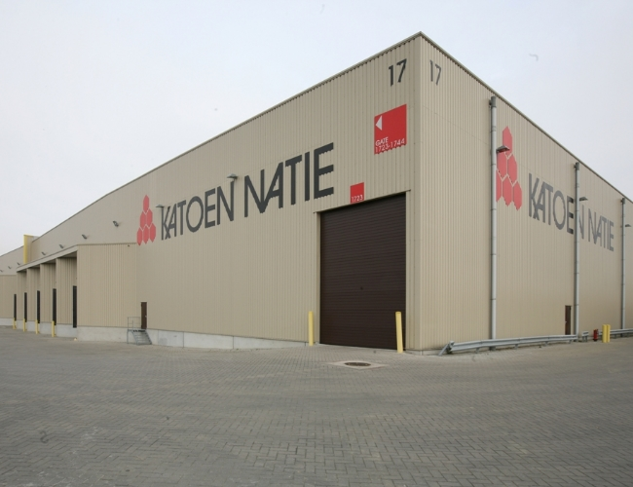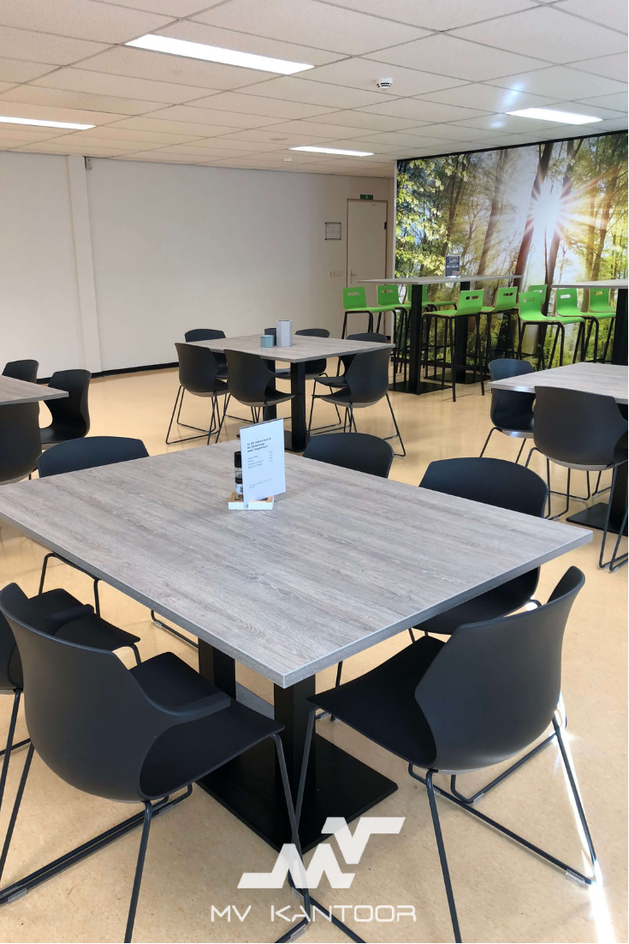
Van tatasteelconstruction.com

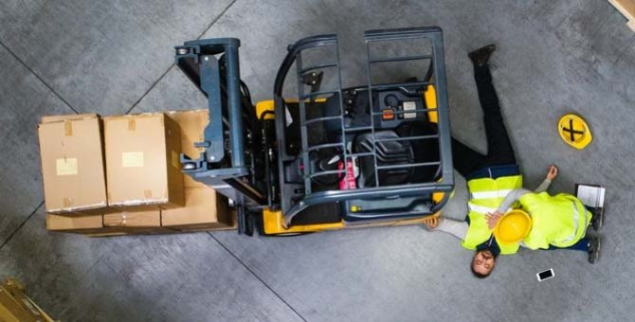
Van GrootJebbinck.nl

